

ФАСТІВСЬКА МІСЬКА РАДА

Київської області

ВИКОНАВЧИЙ КОМІТЕТ

Р І Ш Е Н Н Я

____________________ м. Фастів № _________

Про надання дозволу на проведення

проєктно – вишукувальних робіт

та прокладання волоконно-оптичної

лінії зв’язку

Розглянувши звернення ПрАТ «ВФ Україна»» від 28.06.2024 №TD-06971 щодо надання дозволу на проведення проєктно-вишукувальних робіт та проведення робіт з прокладання волоконно-оптичного кабелю зв’язку по об’єкту: «Волоконно-оптична лінія зв’язку (ВОЛЗ) на ділянці: станція стільникового зв’язку KIE MAL OFI, стандартів GSM/LTE-900, DСS/LTE-1800 в с. Мала Офірна Фастівського району, башта ВФ «Україна» - муфта М24 на кабелі ВА ВПЗ-1-20», керуючись ст.40 Закону України «Про місцеве самоврядування в Україні», виконавчий комітет вирішив:

1. Надати дозвіл ТОВ «ВОЛСТЕХ» на проведення проєктно-вишукувальних робіт та проведення робіт з прокладання волоконно-оптичного кабелю зв’язку по об’єкту: «Волоконно-оптична лінія зв’язку (ВОЛЗ) на ділянці: станція стільникового зв’язку KIE MAL OFI, стандартів GSM/LTE-900, DСS/LTE-1800 в с. Мала Офірна Фастівського району, башта ВФ «Україна» - муфта М24 на кабелі ВА ВПЗ-1-20».
2. ТОВ «ВОЛСТЕХ» при проєктуванні траси волоконно-оптичної лінії зв’язку через земельні ділянки, які перебувають у власності або користуванні суб’єктів господарювання, отримати від останніх згоду (дозвіл) у відповідності до вимог передбачених чинним законодавством.
3. Контроль за виконанням даного рішення покласти на першого заступника міського голови з питань діяльності виконавчих органів ради.

Міський голова Михайло НЕТЯЖУК

Додаток
до рішення виконавчого комітету Фастівської міської ради
від ________ 2024 року № _____

СХЕМА
Ситуаційна схема прокладання волоконно-оптичної лінії зв’язку(ВОЛЗ) на ділянці: станція стільникового зв’язку KIE MAL OFI, стандартів GSM/LTE-1800, DСS/LTE-1800 в с. Мала Офірна Фастівського району, башта ВФ «Україна» - муфта М24 на кабелі ВА ВПЗ-1-20

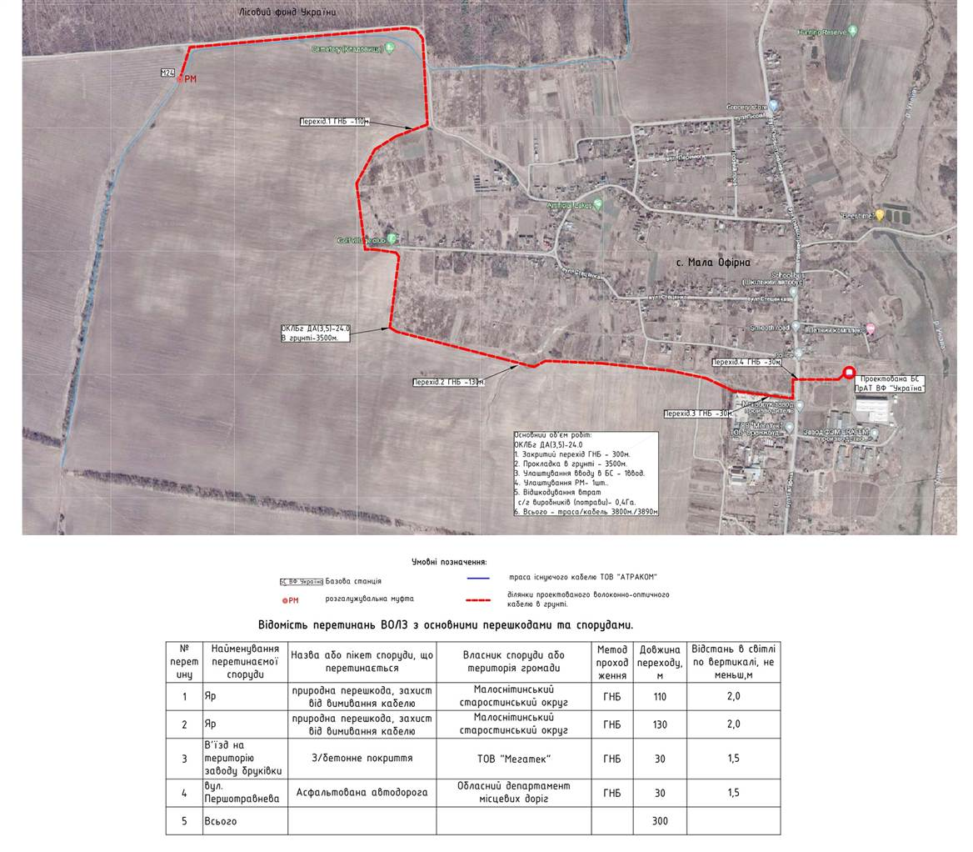

Керуючий справами (секретар)
виконавчого комітету Леся ТХОРЖЕВСЬКА

